Муниципальное автономное общеобразовательное учреждение

«Средняя общеобразовательная школа №4»

**Разработка приложения по обучению программированию на начальном уровне**

тип проекта: прикладной

предметная область: информатика

Выполнил: Власов Александр,

ученик 10-б класса

Наставник: Антропов И.И.,

учитель физики

Миасский городской округ

2023-2024

**Содержание**

1. Теоретическая часть 4
2. 1.1 Выбор языка программирования 4

1.2 Базовые элементы для создания приложения на Python 4

1.3 Обзор существующих обучающих приложений по Python 4

1. Практическая часть 5

2.1 Определение структуры приложения 5

2.2 Интерфейс 5

2.3 Создание своего учебника 6

2.4 Реализация основных функций и алгоритмов 6

2.5 Реализация системы проверки 7

Заключение 9

1. Список литературы 10

**Введение**

В современном мире технологии и инновации играют ключевую роль в развитии общества и экономики. Одним из ключевых навыков, необходимых для успешного развития в области IT и программирования, является обучение кодированию. В связи с этим возникает необходимость создания обучающего приложения, которое поможет начинающим программистам освоить азы этого искусства.

**Актуальность** моего проекта обусловлена растущим интересом к изучению программирования среди широкой аудитории, а также необходимостью предоставления доступного и понятного инструмента для обучения. Мое приложение предлагает уникальный подход к обучению, сочетая теоретические знания с практическими заданиями и интерактивными викторинами.

**Цель проекта** – Создание простого приложения для изучения основ программирования.

**Задачи**:

* Выбрать язык программирования
* Анализ существующих обучающих программ по Python
* Изучить базовые элементы для создания приложения на Python
* Разработать простой интерфейс программы, который будет понятен и удобен для использования школьниками.
* Придумать обучающие задачи на разные темы.
* Реализовать систему проверки.

Продуктом проекта является приложение по обучению программированию.

**План работы:**

1. Сентябрь, октябрь – определение с темой, выбор наставника
2. Ноябрь – написание введения
3. Декабрь – создание интерфейса для программы
4. Январь – написание основного кода программы
5. Февраль – поиск и добавление информации в программу
6. Март – устранение возможных неполадок в работе программы, сборка независимого приложения
7. Апрель – предварительная защита проекта
8. Май – защита проекта

# Теоретическая часть

# 1.1 Выбор языка программирования

Выбор языка программирования Python для проекта является одним из ключевых решений, которое необходимо принять на начальном этапе разработки. Данный язык обладает рядом преимуществ, которые делают его привлекательным для использования в различных областях. В частности, Python имеет простой и понятный синтаксис, который позволяет разработчикам быстро освоить основы программирования. Кроме того, данный язык имеет обширное сообщество и множество доступных библиотек, что упрощает разработку приложения. Также стоит отметить, что Python является кросс-платформенным языком, что позволяет разрабатывать приложения для различных операционных систем. Все эти факторы делают Python лучшим языком для моего проекта.

## 1.2 Базовые элементы для создания приложения на Python

Для того чтобы создать приложение на Python-е есть две разных библиотеки: PyQT и PyGame. Так как PyGame в большинстве случаях используется для написания небольших игр, то выбрать стоит PyQT, к тому же изучив документации этих библиотек синтаксис PyQT оказался легче для понимания, а также в комплекте с этой библиотекой идет приложение QtDesigner, которое поможет в создании интерфейса. После выбора библиотеки стоит прочитать документацию по библиотеке [1] и документацию о приложении – [2].

## **Анализ существующих обучающих программ по Python**

В интернете есть множество обучающих сайтов, например Яндекс Лицей. Это отличная платформа для изучения программирования, но она ограничена по доступности так как не все желающие могут пройти отбор, так же она требует самодисциплины и готовности к интенсивной работе, и некоторые аспекты обучения требуют доступа к интернету. Также есть платформа Udemy, предлагающая широкий спектр курсов по различным темам, включая программирование и многое другое. Курсы на Udemy разрабатываются и предлагаются преподавателями со всего мира, что обеспечивает разнообразие подходов и стилей обучения, но у нее плохое качество курсов некоторые из них могут быть недостаточно информативными или устаревшими, а в целом платформа довольна хороша собой.

# Практическая часть

## Определение структуры приложения

Перед тем, как писать код, я решил продумать структуру приложения и его основной функционал. Структурная схема моего продукта представлена на рисунке 1. Для создания блок-схемы я воспользовался сайтом <https://programforyou.ru/block-diagram-redactor> и по ней начну делать интерфейс к программе.

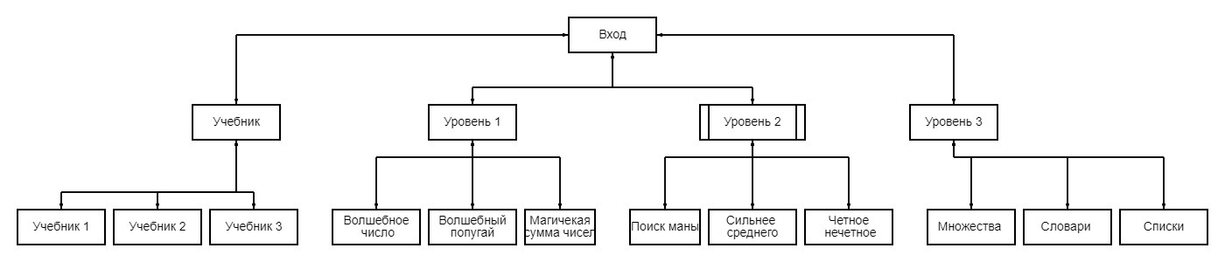

Рисунок 1 – Структура

## 2.2 Интерфейс

Для создания интерфейса программы есть два пути: написать его в виде кода и создать его в Qt Designer. Т.к писать интерфейс программы в виде кода это очень долго и с ним придется долго разбираться, то я выберу создать интерфейс в Qt Designer’е. Для того чтобы начать в нем работать. нам надо установить Qt Designer. Для этого скачиваем библиотеку PyQt5-Tools с помощью команды «pip install pyqt5-tools». Вместе с этой библиотекой установится и нужное для создание интерфейса приложение.

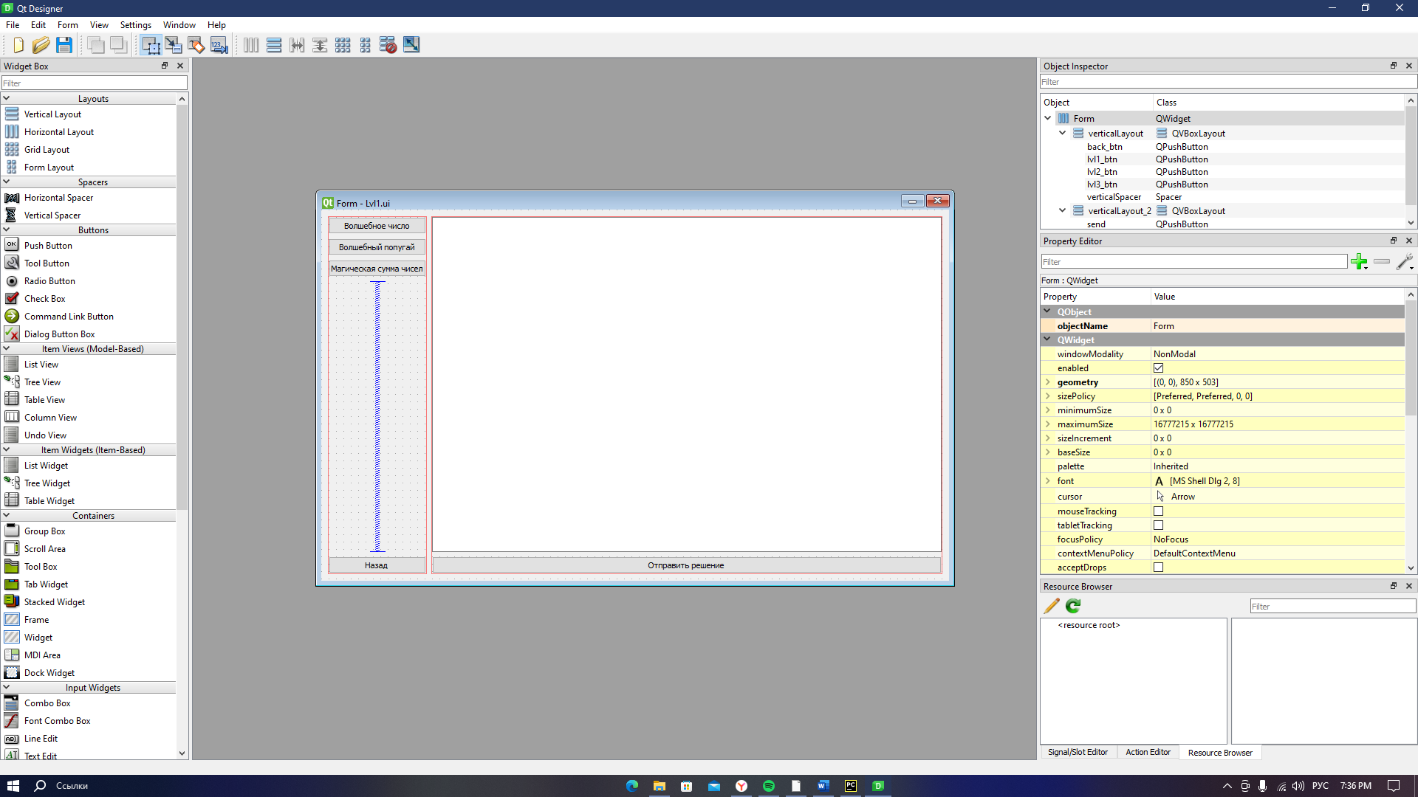

Рисунок 2 - Работа в Qt Designer

В нем мы создаем Ui форму которую потом с помощью команды pyuic 5 переделываем из Ui формата в «питоновский» файл.

## 2.3 Создание своего учебника

Для того чтобы написать свой учебник необходимо понять с чего легче начать обучение программированию. По моему мнению, это односложные команды по типу print(), input() и условия, т. к. эти команды это база всего программирования. После изучения этих команд, стоит начать наращивать понимание кода легкими программами.

## 2.4 Реализация основных функций и алгоритмов

На этом этапе разработки приложения у нас уже готов учебник, интерфейс и примерная структура приложения. Чтобы интерфейс работал к нему нужно подвязать логику. Для обозначения разных окон я буду использовать классы с примерно похожим набором функций. Например, кнопка «учебник» должна открывать окно с выбором учебника, следовательно я должен написать для каждой кнопки свою функцию. Далее в окне с задачами я должен выводить условия задачи и доставать текст кода из поля ввода, сохранять его в файл или массив и вставлять его при переключении вкладок должен показываться нужный текст, и проверять его на работоспособность.

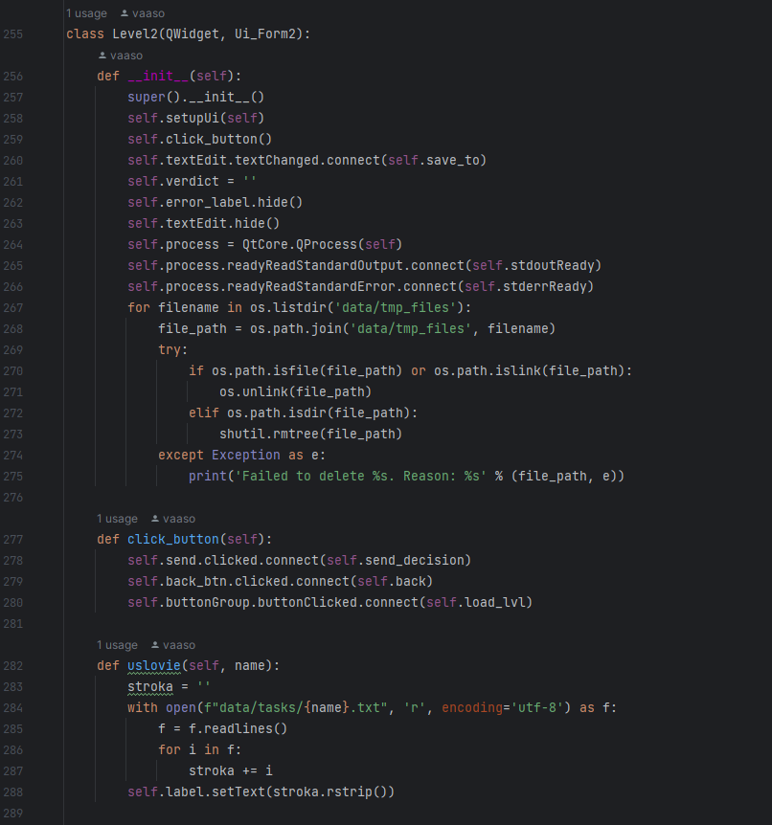

Рисунок 3 Функции классов

## 2.5 Реализация системы проверки

Для реализации системы проверки есть 2 способа: сравнивать код с эталоном или сравнивать результаты программы с эталоном. Очевидно, что сравнивать код с эталоном - более легкий способ, но он мне не подходит, т.к. один и тот же код можно написать разными путями, следовательно, мне понадобится сравнивать ответы программы. Для этого надо сохранить код программы в отдельный файл с расширением .py, запускать его в отдельном классе, который будет наследовать специальную библиотеку для тестирования программы UnitTest. Для работы с данными в консоли я написал несколько функций в файле utils.py.

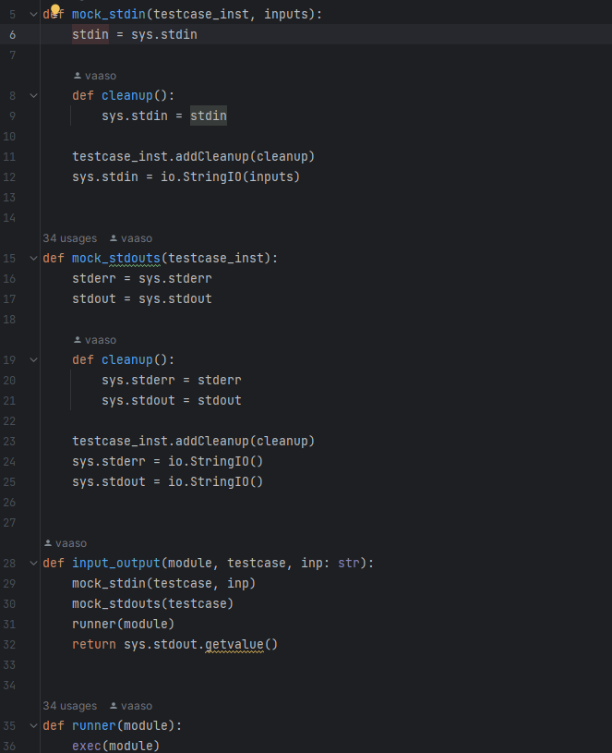

Рисунок 4 Функции для работы с даннными в консоли

После получения данных из консоли остается только сравнить с эталоном и вывести вердикт в отдельном окне.

## Заключение

В заключении моего проекта по созданию приложения для обучения программированию на Python, я могу отметить, что поставленные цели достигнуты и задачи были успешно решены. Я освоил основы языка Python, освоил базовые элементы для создания приложений и разработал обучающее приложение, которое помогает пользователям погрузиться в мир программирования.

Практическая значимость проекта заключается в возможности использования приложения для самостоятельного обучения программированию, а также в качестве дополнительного инструмента в образовательных учреждениях. Я надеюсь, что мое приложение станет полезным ресурсом для всех, кто хочет освоить основы программирования на Python.

В дальнейшем я планирую развивать и улучшать мое приложение, добавляя новые функции и улучшая интерфейс пользователя. Также я рассмотрю возможность интеграции с другими образовательными ресурсами для создания более комплексной платформы обучения.

# Список литературы

1. Документация по Pyqt5 – URL: <https://doc.qt.io/qtforpython-5/contents.html>
2. Документация по Qt Designer – URL: <https://doc.qt.io/qt-6/qtdesigner-manual.html>
3. Что такое QT и PyQT. Знакомство – URL: <https://lms.yandex.ru/courses/1054/groups/8556/lessons/5938/materials/17093>